ACOMPANHAMENTO DE APRENDIZAGEM

GABARITO COMENTADO

Ciências da Natureza – 6º ano – 4º bimestre

Questão 1
Significa dizer que todos os seres vivos são formados de células, bem como todas as estruturas que apresentam.
O aluno pode ter dificuldade de reconhecer que todos os diferentes tipos de seres vivos são formados por uma mesma unidade básica. Assim, explique a eles que existem diversos tipos de células diferentes e que apresentam diferentes funções. As imagens de células mostradas nos temas 1 e 2 da Unidade 7 do Livro do Estudante podem ajudar nessa tarefa.

Questão 2
O desenvolvimento de aparelhos ópticos de ampliação das imagens (microscópios) foi fundamental para o desenvolvimento da teoria celular, pois permitiu a visualização das células dos seres vivos e diversas e suas estruturas, que não eram perceptíveis até então.
Caso os alunos não consigam responder à questão, é preciso identificar se eles relacionam o desenvolvimento da tecnologia com essa teoria e compreendem a dimensão das células e a necessidade de ampliação das imagens para o estudo citológico. Procure novas abordagens, como, por exemplo, a demonstração da utilidade dos microscópios no estudo da citologia, por meio de imagens de uma célula em diferentes ampliações. O Tema 1 e a seção Pensar Ciência da Unidade 7 auxiliam a atingir esses objetivos.

Questão 3
Alternativa correta: D.
Caso os alunos indiquem alguma alternativa incorreta, deve-se retomar os níveis de organização dos seres vivos apresentados (de célula a organismo). É importante que eles reconheçam que nem todos os seres vivos podem ser chamados de organismo, já que não apresentam complexidade organizacional suficiente. As atividades 2, 4 e 5 das Atividades – Temas 1 e 2 da Unidade 7 podem ajudar na compreensão desses conceitos.

Questão 4
Quando um neurônio recebe um estímulo, é gerado um impulso nervoso. O impulso nervoso percorre o neurônio sempre no mesmo sentido: dos dendritos para o corpo celular e deste para o axônio. O axônio de um neurônio transmite o impulso nervoso para os dendritos de outro neurônio. O impulso é transmitido até ser processado no encéfalo ou na medula espinal, que gera uma resposta.
Caso os alunos não consigam responder à questão, é possível retomar a explicação sobre a transmissão da informação no sistema nervoso utilizando outras estratégias, como a exibição de material audiovisual e a proposição de trabalhos de pesquisa. Também pode ser montada um cordão com materiais que representem neurônios, um músculo em uma ponta e o encéfalo em outra, e os alunos devem manipulá-la indicando onde se inicia o impulso nervoso, qual seu caminho e onde ele é processado.

Questão 5
Alternativa: D.
As ações voluntárias, como o ato de beber água, têm a participação do encéfalo, portanto são ações que podemos controlar.
Caso os alunos escolham outras alternativas, pode-se retomar a explicação do funcionamento do sistema nervoso e da resposta reflexa medular utilizando novas estratégias, como, por exemplo, a exibição de material audiovisual e a proposição de trabalhos de pesquisa. Pode-se também retomar o Tema 4 da Unidade 7, bem como realizar a atividade 4 da seção Atividades – Temas 3 a 5.

Questão 6
De uma forma geral, a atuação das drogas psicotrópicas sobre o sistema nervoso central é dividida em três grupos: drogas depressoras, que reduzem a atividade do sistema nervoso, drogas estimulantes, que aumentam a atividade do sistema nervoso central, e drogas perturbadoras, que alteram qualitativamente o funcionamento do sistema nervoso.
Caso os alunos não consigam responder à questão, retome a explanação sobre o funcionamento do sistema nervoso e explique a ação das drogas, disponível no Tema 5 da Unidade 7. É importante mencionar que a explicação disponibilizada no livro é uma de várias possíveis e que ela está simplificada, principalmente devido a necessidade de conhecer mais sobre corpo humano e estrutura da matéria para aprofundar a explicação desse tipo de conteúdo. É possível pedir uma pesquisa complementar aos alunos, na qual eles devem explicar efeitos de drogas específicas (como a cafeína e a nicotina) descrevendo os efeitos que elas causam nas pessoas.

Questão 7
Alternativa correta: D.
Sobre os órgãos dos sentidos, é errado afirmar que a orelha é um órgão relacionado somente à audição, pois ela também tem relação com o equilíbrio do corpo.
Caso os alunos apontem outras alternativas, é preciso resgatar com eles o tema dos sentidos. Podem ser feitas pesquisas e oficinas de experimentos, por exemplo, vendando os alunos e perguntando a eles como sabem se estão em equilíbrio. O quadro Saiba Mais do Tema 3 da Unidade 8 pode ajudar nessa tarefa.

Questão 8
A correção da miopia deve ser feita com o uso de lente divergente, para que a imagem possa se formar na região da retina.
Em caso de erro, é provável que os alunos não compreendam onde ocorre a formação da imagem no olho humano. Trabalhe a ilustração “Funcionamento do olho humano” do Tema 2 da Unidade 8, bem como a seção Explore da mesma unidade.

Questão 9

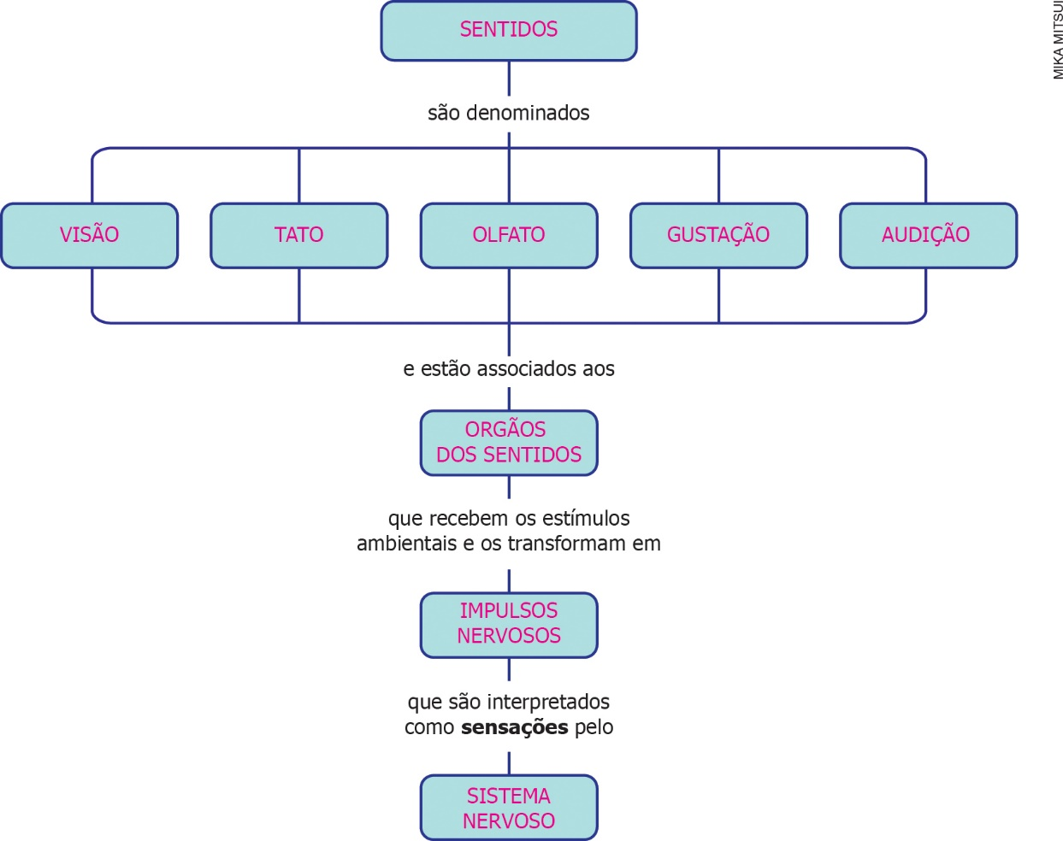

Caso os alunos completem de outra maneira as sequências verticais do mapa conceitual, é possível identificar onde estão se confundindo. Retome com eles os sentidos e, principalmente, o como os estímulos são transformados em sensações, relacionando sistema nervoso e órgãos dos sentidos. Esses conteúdos podem ser encontrados nos temas 1 a 3 da Unidade 8. Analisar o infográfico “O homúnculo sensorial” do Tema 1 também pode ajudar nessa tarefa.

Questão 10
Resposta pessoal. Exemplo de texto: O sistema nervoso atua conjuntamente com os ossos, músculos e articulações para garantir os movimentos e a sustentação do corpo.
Caso os alunos tenham dificuldade em relacionar os termos, retome os conceitos das palavras obrigatórias do texto e suas relações. Uma maneira de fazer isso é explicar o mecanismo de uma resposta reflexa medular de uma pessoa que encosta a mão em uma superfície quente. Utilize a ilustração “Movimento do antebraço” do Tema 5 da Unidade 8 e, a partir dela, indicar as participações dos ossos e do sistema nervoso no movimento.

